1. melléklet a 2/2021. (II.15.) önkormányzati rendelethez
10,00
10,00
10,00
10,00
10,00
10,00
út út
árok
16,00
10,00
10,00
15,00
10,00 10,00
10,00
10,00
út
út
10,00
út
18,00
50,00 50,00

SZ | 40
9,5 | 2000

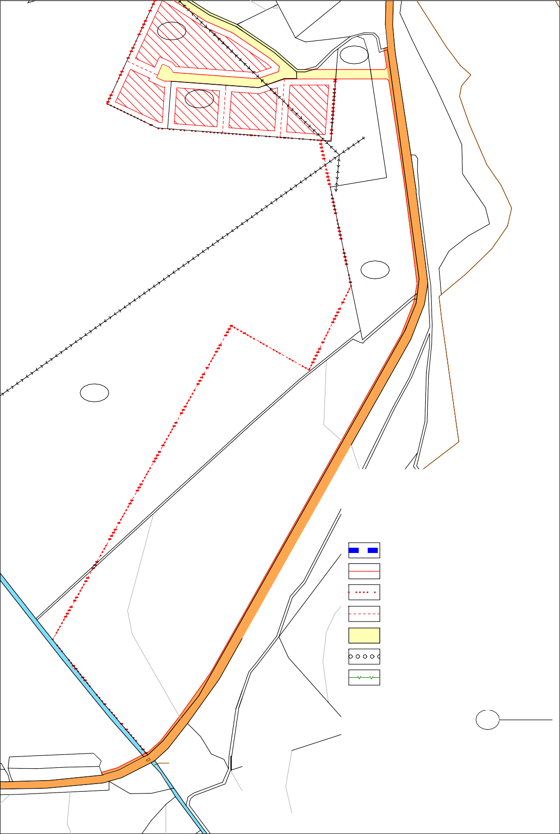
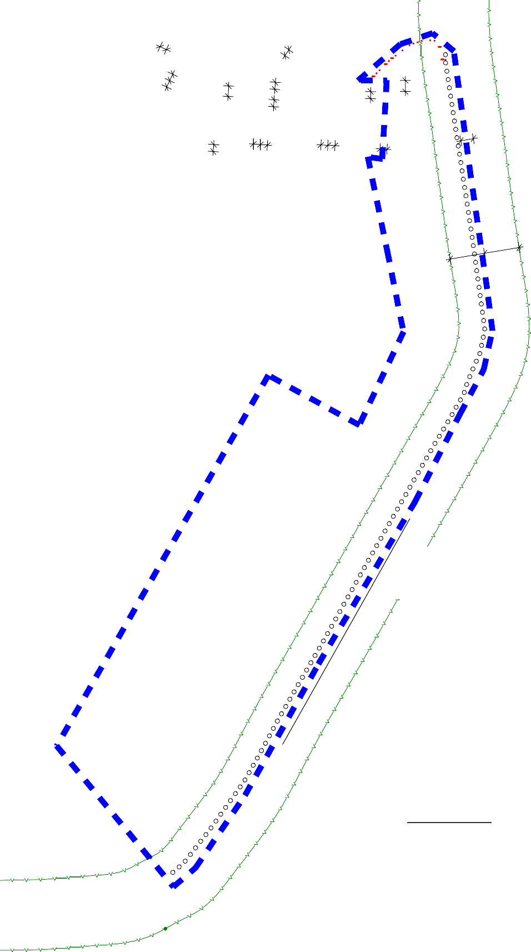
L 5
L 3
54-1232
Kr
0144/15
E
E 3
0144/8
L
beépítetlen terület
L 3
Gksz
a
837/5
E
E 3
Kr
837/6
beépítetlen terület
837/7
021/4

b
beépítetlen terület
L
beépítetllen terüllet
L 4
838
a
Gksz
Ksp-1
L
L
L 4
b
b
L 4
c
a
L
L 3
021/5

d

L
L 4
a
0143
E 2
árok
b Sz 4
021/1
E 3
021/6

E 3
° 0002148-1
sz 5
021/2
Csákberény Szabályozási terv módosítása

M 1: 4000

módosítás területi határa szabályozási vonal
építési övezet, övezet határa irányadó telekhatár kiszolgáló út
térségi kerékpárút

utak védőtávolsága

Építési övezet jele:

gazdasági, kereskedelmi szolgáltató Gksz
ALBA EXPERT MÉRNÖKI IRODA BT.
A terv az állami alapadatok felhasználásával készült. |  | tervlap száma:  SZTM-1
ügyvezető:  Péterfia Gábor | megbízó:  Csákberény Község Önkormányzata | méretarány:  M 1: 6 000
vezető tervező:  Wittek Krisztina | rajz tárgya:  Csákberény Szabályozási Terv módosítás | dátum:  2020. május

S

